자료배포 : 2025.3.11

보도요청 : 배포 이후

자료문의 : 안종연 주임 (02 410 9831) / 남예주 과장 (9089) / 장진혁 과장 (0429)

**분당차병원 박수현 교수, 의료계 대표 문학상 한미수필문학상 대상 수상**

**8일 한미약품 본사 파크홀서 ‘제24회 한미수필문학상’ 시상식 개최**

**의료 현장 진솔한 이야기 담은 129편 중 14편에 대상∙우수상∙장려상**

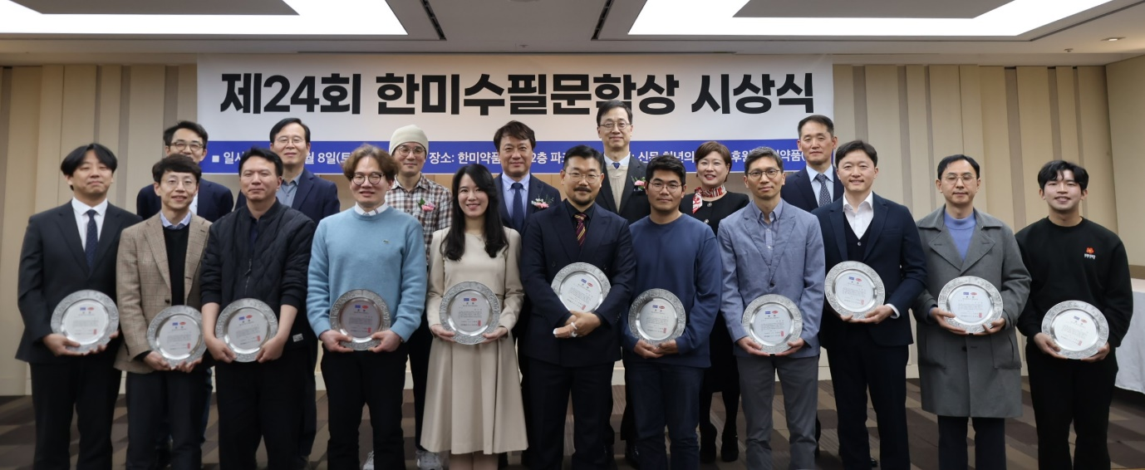**장강명 소설가, 박혜진 문학평론가, 김혼비 에세이스트가 심사**

**<사진> 8일 한미약품 본사에서 열린 ‘제24회 한미수필문학상’ 시상식에서 수상자들이 상패를 들고 기념촬영을 하고 있다.**

의료 현장의 진솔한 이야기를 통해 환자와 의사의 정서적 교감을 잇는 ‘한미수필문학상’ 24회 시상식에서 분당차병원 박수현 교수가 작품 ‘무거운 통화’로 대상을 받았다.

한미약품은 지난 8일 서울 송파구 본사 2층 파크홀에서 ‘제24회 한미수필문학상’ 시상식을 열고, 박 교수 등 총 14명의 수상자에게 상패와 상금을 수여했다고 11일 밝혔다. 올해 수상자들에게 전달된 상금은 총 5500만원으로, 대상 1000만원, 우수상(3명) 각 500만원, 장려상(10명) 각 300만원이 전달됐다. 대상 수상자에게는 문학잡지 ‘한국산문’을 통해 공식적인 수필가 등단의 기회가 주어진다.

이날 시상식에는 한미약품 박재현 대표이사, 대한의사협회 박명하 상근부회장, 주최사인 청년의사신문 이왕준 회장, 양경철 대표, 박재영 편집주간, 수상자와 가족 등이 참석했다.

한미수필문학상은 2001년 제정된 뒤 24년 동안 의사들이 의료 현장에서 겪은 다양한 경험과 감정을 기록한 수필을 공모∙시상하며 환자와 의사 간 신뢰를 강화하고 상호 이해를 높이는데 기여해왔다.

올해는 총 129편의 작품이 접수돼 치열한 심사를 거쳐 14편의 수상작이 선정됐다. 심사는 장강명 소설가(심사위원장), 박혜진 문학평론가, 김혼비 에세이스트가 맡았다.

장강명 심사위원장은 “접수된 작품들 상당수가 의료대란 중 집필됐기 때문에 의료 현장의 고단함과 이를 바라보는 복잡한 심경, 정서적 고뇌가 더욱 강하게 느껴졌다”며 “결선에 오른 27편 모두 의사로서 겪을 수밖에 없는 다양한 상황에 대한 고민을 다채롭게 녹여내 우열을 가리기 힘들었다”고 밝혔다.

이어 “의사라는 직업의 의미, 의사와 환자, 의사와 사회의 관계를 깊이 살피는 글을 더 지지하고 싶다는 이야기들을 심사위원들끼리 나누며 심사했다”며 “대상 수상작 ‘무거운 통화’는 의료와 사법 시스템 속에서 한 의사가 감당해야 하는 책임과 윤리에 대한 깊은 고민을 담은 작품으로, 그 사유의 깊이와 메시지를 높이 평가했다”고 말했다.

한미약품 박재현 대표이사는 “한미수필문학상은 의료인들이 자신의 경험을 글로 풀어내며 환자들과 공감과 위로를 주고받는 소통의 장”이라며 “앞으로도 수필 문학을 통해 환자와 의사 간의 이해를 넓히고 의료 문학의 가치를 알리는 데 기여할 수 있도록 한미수필문학상을 지속적으로 지원하겠다”고 말했다.

다음은 제24회 한미수필문학상 수상작들(수상자 이름 가나다순)이다. 수상 작품들은 청년의사신문 홈페이지에서 ‘한미수필문학상’을 검색해 읽어볼 수 있다.

**[대상]**

<무거운 통화> 박수현 분당차병원 소아응급센터

**[우수상]**

<의사는 죽어서 무엇을 남기는가> 서장혁 서피부과연세비뇨기과의원

<최고령 환자> 성명순 순천향대 구미병원 소아청소년과

<혼자 하는 인계> 이동준 인제대 부산백병원 소아청소년과

**[장려상]**

<징검다리> 김대동 국제협력단(KOICA) 글로벌 협력의사(탄자니아)

<잃어버린 시간을 찾아서> 김태원 인천성모병원 신경과

<그녀의 마지막 편지> 김혁 리서치팩토리

<비가 오는 날엔> 박민 유성선병원 신경외과

<한 할머니의 잠 못 이루는 밤> 박천숙 이샘병원 산부인과

<어느 부부와의 약속> 이수영 화순전남대병원 대장항문외과

<아홉달의 동행> 이정무 서울대병원 간담췌외과 간이식팀

<아프지 않게 해달라> 이호중 김해 한서재활요양병원

<관장의 추억> 조석현 누가광명의원

<시지프스의 형벌> 최영훈 닥터 최의 연세마음상담의원

**<끝>**